Het detecteren en lokaliseren van drones
Camera onderzoeksverslag

Projectleden:
Dennis Zejnilovic 1098617
Tom Heijmans 1079471
Ali Haimed 1103776
Fabio Wolthuis 1093379
Docenten:
Sandra Hekkelman
Wouter Bergmann Tiest
1-02-2025
Eerste gelegenheid

Inhoudsopgave
Samenvatting 3
Inleiding 4
USB-camera 1 [1] 5
USB-camera 2 [2] 6
Stereo/ depth module camera [3] 7
Conclusie 9
Resolutie en beeldkwaliteit (minimaal 720p) 9
Geschiktheid voor stereovisie (twee camera’s/ synchronisatie) 9
Integratie met micro-controller 9
Budget 9
Totale conclusie 9
Bronvermelding: 11
Changelog 11

Samenvatting
In dit onderzoeksverslag zijn er naar drie verschillende camera’s gekeken om de keuze te maken voor welke het beste past in deze proof of concept. De drie online gevonden camera’s zijn vergeleken aan de hand van de minimale eisen: Een minimale resolutie van 720p, twee camera’s voor stereovisie (of een module met twee sensoren), een totaalbudget van €70 en integratie met een micro-controller. Er is gekeken naar twee verschillende losse USB-webcams en één stereo/depth cameramodule met twee sensoren op vaste afstand van elkaar.
Informatie over de context van dit verslag is terug te vinden in het document Probleemomschrijving
Uit de vergelijking blijkt dat alle drie de opties voldoen aan de basiswaarden voor de resolutie en de integratie, echter is de stereo/depth cameramodule het beste voor het doel van betrouwbare afstandsbepaling. De Waveshare IMX219-83 stereocamera is hierdoor het meeste geschikt voor deze proof of concept, de camera biedt een direct gesynchroniseerd stereopaar aan, geschikt voor diepte/afstandsbepaling en valt goed binnen het budget.

Inleiding
In deze proof of concept moet er gekeken worden naar wat voor camera’s het meeste geschikt zullen zijn voor detectie en lokalisatie van drones. Het verslag wordt weer gegeven aan de opdrachtgever Tidalis die dan de uiteindelijke keuze zal maken. Voor de afstandsbepaling is er gekozen om gebruik te maken van stereovisie geometrie naar aanleiding van de wensen van de opdrachtgever (Tidalis). Verdere informatie over het concept van stereovisie geometrie is terug te vinden in het informatieve verslag: Stereo-visie. Dit onderzoeksverslag zal zich verdiepen om te kijken naar wat voor camera’s geschikt zijn voor betrouwbare detectie en correcte afstandsbepaling met het gebruik van een micro-controller, hiermee stellen we ook direct de onderzoeksvraag van dit verslag: Wat voor soort camera’s zijn het meest geschikt voor de detectie en afstandsbepaling van drones met gebruik van een micro-controller? Het doel van dit verslag is om de conclusie te trekken naar deze onderzoeksvraag. Hiermee zijn belangen genomen naar de minimale eisen van de camera’s:
- Om een goed beeld te hebben van de gewenste objecten zodat ze correct onderscheid kunnen worden van de objecten die gedetecteerd willen worden en niet gedetecteerd hoeven te worden, en waarvan een nauwkeurige afstand bepaalt kan worden, moet de camera minimaal een resolutie hebben van 720p.
- Om stereovisie geometrie correct te kunnen toepassen tot het systeem zullen er twee camera’s aangeschaft worden als het model van de camera niet al twee camera’s bevat.
- Voor het budget wordt er gekeken naar een realistische prijs van ongeveer €70 als totale prijs voor de camera(’s)
- De camera’s moet geïntegreerd kunnen worden met een micro-controller zoals een Raspberry Pi, ESP-32, Arduino, etc.

USB-camera 1 [1]
DynaBright Webcam met Ruisvrije Microfoon - Webcam Cover en Tripod - HD Pro Webcam - 4MP - 2560x1440 - Webcam voor PC - Webcam voor Computer
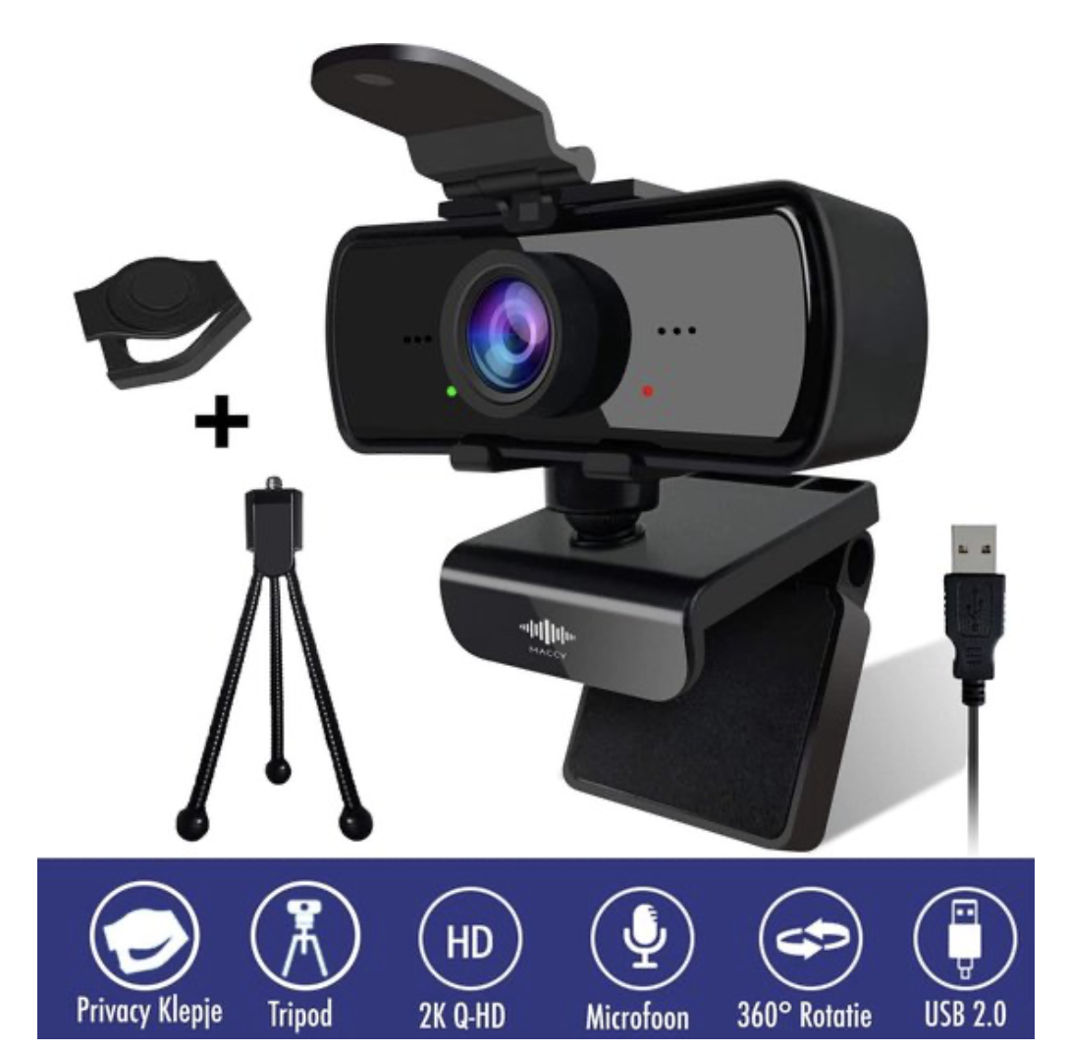
- Prijs: €29,95 * 2 = €59,90
- Sensor: CMOS
- Beeldkwaliteit: een beeldschermresolutie van 2560 x 1440 (2K)
- Framerate: ~30 fps
- Invoer/Uitvoer: USB
- Kabellengte: 1.30 m
- Plug & play
- Systeemeisen: Windows/ Mac/ Linux/ Android
- Maakt geen gebruik van wifi
- Geschikt voor streaming
Deze camera voldoet aan de minimale eis van 720p resolutie en biedt daarmee voldoende beeldkwaliteit om objecten, zoals drones, duidelijk in beeld te brengen en afstandsbepaling mogelijk te maken. Een voordeel van deze webcam is dat deze eenvoudig via USB kan worden aangesloten op een geschikte micro-controller met USB-ondersteuning, waardoor integratie met de gehele systeem simpel zal zijn. De webcam is plug & play en is geschikt voor Windows/Mac/Linux, wat sterkt wijst op UVC-compliant, echter wordt dit niet in de productinformatie bevestigd. Daarnaast wordt de camera ook geleverd met een tri-pod waardoor er een goede stabiliteit is. De prijs valt ook in een realistische prijs in het budget. Een mogelijk aandachtspunt is de beperkte flexibiliteit in lage-latency, wat kan leiden tot vertraging bij real-time verwerking. Voor eenvoudige dingen en het testen van detectie-algoritmes is dit echter niet per se een probleem, zolang de prestaties acceptabel blijken. Een ander aandachtspunt kan zijn dat doordat er twee aparte camera’s worden aangeschaft, dat de camera’s niet gesynchroniseerd zijn, hierdoor kan de afstandsbepaling minder nauwkeurig zijn.

USB-camera 2 [2]
Arducam 4K 8MP IMX219 Autofocus USB Camera Module with Metal Housing
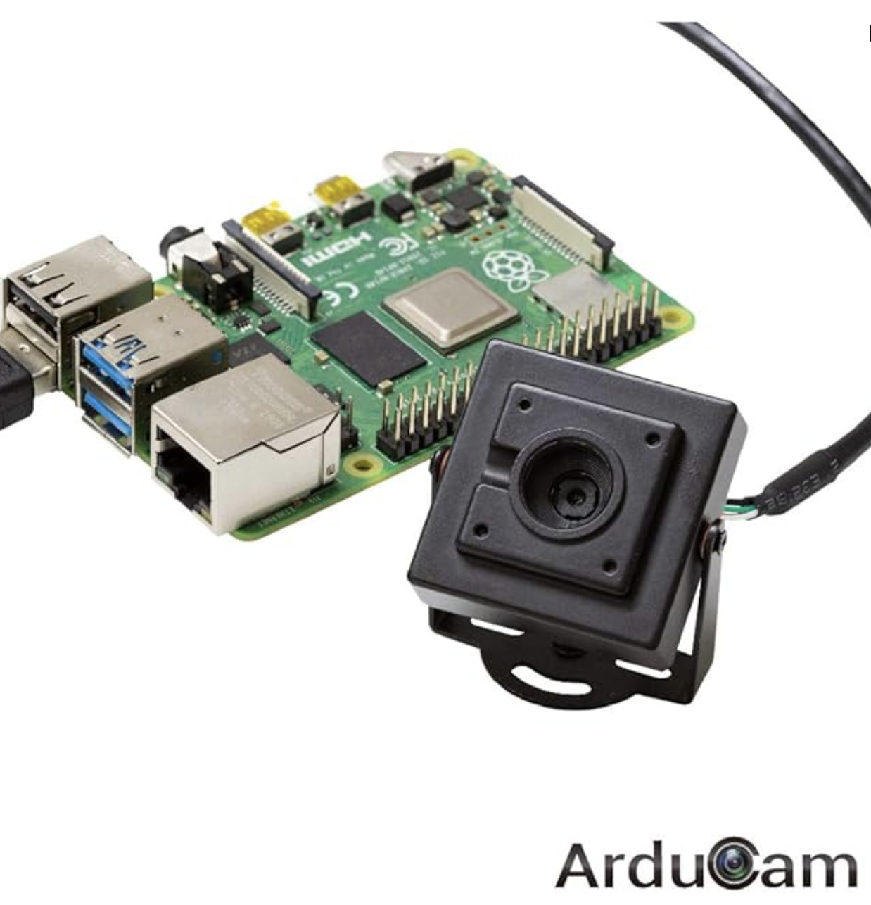
- Prijs: €39,11 * 2 = €78,22
- Sensor: IMX219 (8 MP)
- Beeldkwaliteit: een beeldschermresolutie van 3264 x 2448, 30fps@1080P/720P
- Framerate: 30 fps
- Invoer/Uitvoer: USB
- Kabellengte: 1 m
- Plug & play
- Afmetingen: ~44mm x ~38mm x ~11mm
- Ingebouwde autofocus
Deze camera voldoet aan alle eisen die gesteld zijn, hij kan op een goede resolutie en framerate filmen. Wat helpt is het feit dat de camera een ingebouwde autofocus heeft waardoor die bij objecten van dichtbij en van verder weg zichzelf kan aanpassen, hiermee zullen de drones van verschillende afstanden zichtbaar zijn op de camera en er zullen minder fouten opkomen bij het bepalen van de afstand. Net zoals de vorige camera is deze camera erg eenvoudig aan te sluiten via USB op een computer of een geschikte micro-controller. Verder is de camera UVC-compliant, wat betekent dat hij zonder extra drivers direct herkend wordt door Windows, Linux en Raspberry Pi-besturingssystemen. Voor audio is er een dubbele microfoon aanwezig, dit zal later handig zijn als er akoestische waarneming geïntegreerd wordt. De camera is daarnaast met een metalen behuizing wat ervoor zorgt dat de camera minder kwetsbaar is en langdurig gebruikt kan worden. Deze camera is duurder dan de eerste USB-camera, echter voldoet deze camera aan de eisen in verband met de resolutie en het integreren ervan in het systeem, ten opzichte van de afstandsbepaling zou hetzelfde punt voor kunnen komen al de vorige USB-camera met het feit dat de camera’s niet gesynchroniseerd zijn.

Stereo/ depth module camera [3]
Waveshare IMX219-83 Stereo Camera 8MP Binocular Camera Module Stereo Vision Depth Vision Applicable for Jetson Nano Developer Kit B01 Compatible with Raspberry Pi 5/Pi4/CM4
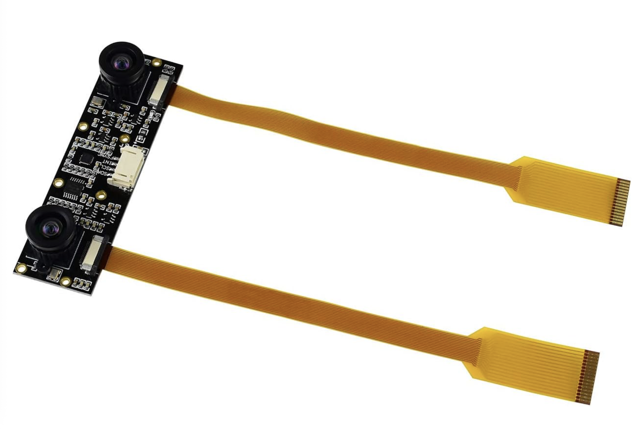
- Prijs: €59,99
- Sensor: Dual IMX219
- Beeldkwaliteit: een beeldschermresolutie van 3280 x 2464
- Framerate: 30 fps
- Invoer/Uitvoer: CSI-interface
- Kabellengte: -
- Afmetingen: 85 mm x 24 x 60 mm
- Operating temperatuur: 0-60C

Dit is een stereo-camera module die gebruik maakt van twee camera’s, hiermee is de prijs al direct voordeliger, ze zijn op vaste afstand van elkaar gemonteerd. De camera’s zijn gesynchroniseerd en deze twee camera’s zijn er ook voor gemaakt dat de afstand van een object makkelijk bepaalt kan worden, zij kunnen diepte bepalen. Het is ook mogelijk om met gebruik van deze camera een 3D-punt berekenen, dit is zal erg helpen als er wordt gekozen om te gaan werken met 3D-detectie, voor nu is dit nog optioneel. De module is geschikt om te werken met een Rasberry PI of een Jetson -bord via een CSI-interface, dit betekent wel dat de integratie wat complexer kan zijn dan een standaard USB-camera. Een CSI-camera stuurt rechtstreeks sensordata uit, waardoor er meer mogelijkheden zijn maar ook drivers, configuratie en soms eigen code die nodig is om die data bruikbaar te maken.

Conclusie
In dit onderzoek is er gekeken naar verschillende camera’s die het beste zouden kunnen passen voor het lokaliseren van drones binnen het proof of concept. De eisen die gesteld zijn aan het begin van het verslag zijn meegenomen en van deze eisen zijn de volgende conclusies getrokken:

Resolutie en beeldkwaliteit (minimaal 720p)
Op basis van specificaties voldoen alle drie de opties aan de minimale resolutie eis van 720p, elke camera is geschikt om drones zichtbaar te maken voor een detectie algoritme.

Geschiktheid voor stereovisie (twee camera’s/ synchronisatie)
Voor correcte stereovisie is een goed stereopaar nodig. De twee USB-oplossingen vereisen twee losse camera’s, wat in praktijk kan leiden tot verschillen in timing (synchronisatie). De stereocamera-module bevat daarentegen al twee sensoren op vaste afstand die ook gesynchroniseerd zijn, wat beter aansluit bij betrouwbare afstandsbepaling.

Integratie met micro-controller
De USB-camera’s zijn het makkelijkst aan te sluiten (plug & play via UVC), maar kunnen afhankelijk van het platform extra vertraging of beperkingen hebben bij real-time verwerking. De stereocamera werkt vis CSI, wat meer configuratie en implementatie vraagt (drivers/instellingen), maar ook meer controle biedt over de cameradata.

Budget
Alle drie de camera’s blijven ongeveer rond het gevraagde budget, als er wordt gekeken naar de voordeligheid en welke camera het makkelijkst weer aangeschaft kan worden, is de stereocamera daar het beste voor sinds er maar één stuk aangeschaft hoeft te worden van het model.

Totale conclusie
Concluderend in dit vergelijkend onderzoek is er gekeken naar drie verschillende camera’s om de onderzoeksvraag van dit verslag te beantwoorden: Wat voor soort camera’s zijn het meest geschikt voor de detectie en afstandsbepaling van drones met gebruik van een micro-controller? Met betrekking tot de minimale eisen die gesteld zijn, is de beste oplossing hiervoor de Waveshare IMX219-83 Stereo Camera. Dit camera model past het beste bij de proof of concept omdat het een gesynchroniseerd stereopaar biedt die geschikt is voor betrouwbare en aanpasbare afstandsbepaling met stereovisie geometrie, terwijl de resolutie voldoende is, en de prijs binnen het realistische budget valt. Hoewel de integratie via CSI en de benodigde kalibratie meer tijd vragen dan bij de USB-camera’s, is dit in ruil voor de hogere betrouwbaarheid en nauwkeurigheid bij de lokalisatie. Hierdoor is het advies om de Waveshare IMX219-83 Stereo Camera te kiezen om te gebruiken voor detectie en afstandsbepaling van drones met een micro-controller.

Bronvermelding:

- [1] “Maccy Webcam met microfoon en tripod – 4MP – 2560x1440 – Webcam voor PC,” bol.com. [Online]. Available: USB-webcam 1 (accessed Jan. 16, 2026).

- [2] “Arducam Autofocus USB Camera Module with Microphones for Computer / Raspberry Pi,” Amazon.nl. [Online]. Available: USB-webcam 2 (accessed Jan. 16, 2026).

- [3] “Waveshare IMX219-83 Stereo Camera,” Amazon.nl. [Online]. Available: Stereo/ depth module camera (accessed Jan. 16, 2026).

Changelog
Versie | Wijzigingen | Datum
1.0 | Eerste versie verslag | 16-09-2025
2.0 | Aanpassingen in het structuur van het document, samenvatting toegevoegd en conclusie per eis | 26-01-2026

